Buffalo项目
帮助文档编写中...

本文介绍了Buffalo的使用方法，及一些常见的问题及处理方法FAQ。FAQ放在文章后面。

简介

Buffalo项目是什么？
一个C#编写的轻量高效的ORM数据库操作组件。
- 配置方便 (配置工具完美结合Visual Studio)
- 操作简单，快速上手 （几步操作即可）
- 支持多数据库 (MySQL,DB2,PostgreSQL,SQLite,Oracle9,MS SQL)
其目的是为了提高工作效率，避免重复地编写似曾相识的代码。屏蔽底层不同数据库的SQL语句及语法差异，一切面向对象。
它支持以下两种最常见也是最流行的使用方式：
- 使用Buffalo从现有数据库快速地生成相关代码，并完成纯粹的面向对象的数据库操作类；
- 或者，从现有的已经设计好的类（实体类Class.cs），配置生成数据库库表。

这货跟代码生成工具有什么区别？
呃嗯~~~~~~这个~..........这货本身也通过数据库表或实体类这些基础信息，来生成完整的相关的代码，所以也是个代码生成工具。 但是 ，它跟你“印象中”的 SQLHelper 和 DataAccess.dll不一样 ：
- 首先，这货的配置工具完结集成到Visual Studio里成为VS的一部分。从“野工具”回到宇宙中最强大的IDE中。
- 其次，这货完全面向对象，使用者可以根据业务逻辑先完成相关实体类的设计，即可直接配置生成对应的数据库表，省时省力。让你有种“一刀在手，天下我有”的错觉。
- 这货的核心是，通过IL级别的快速反射和映射关系，来生成最终的SQL语句；来给实体对象赋值的。简单，粗暴，有效。

Buffalo基本结构
项目分为三层，如下图示：
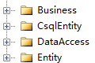
项目中的Business为业务层，DataAccess为数据层，CsqlEntity为查询辅助类，Entity为实体类，跟表一一对应。
它是如何应对不同数据库？
其数据层使用工厂模式加反射，通过去实现各个数据库的接口，来实现操作不同的数据库。
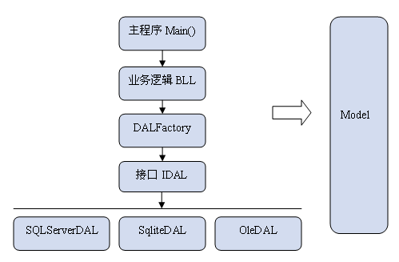

使用
当然了，请先下载Buffalo项目。
使用SVN检出http://buffalobro.googlecode.com/svn/trunk/

（安装）添加工具到Visual Studio
Buffalo的配置工具，是一个VS插件，所以它可以完美地融合到VS里，成为VS的一部分，扩展VS的功能。插件的安装过程非常的简单。
执行目录文件里的安装小工具 \Tools\AddInSetup\AddInSetup.exe，如下图
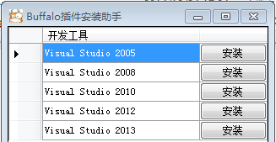
选择对应的您本机上已经安装的VS版本，点击安装，即可完成安装。
说明：
其实这个“安装插件”的操作，所做的事情是，在 %HomePath%\Documents(xp:Documents and Settings)\Visual Studio {2012}\AddIns 下添加一个名为Buffalo.DBTools.AddIn的文件，该文件描述了插件的信息及存放位置等信息。

（卸载）移除插件
如果需要卸载插件，请再次运行 \Tools\AddInSetup\AddInSetup.exe ，卸载即可。
即删除 %HomePath%\Documents(xp:Documents and Settings)\Visual Studio {2012}\AddIns 下的文件 Buffalo.DBTools.AddIn

快速使用
在Visual Studio 中新建一个类库项目，此类库将作为数据库操作组件（即分层结构里的数据库访问层）。
下面的例子CashManager项目，演示了从现有数据库，通过配置工具如何创建基于Buffalo框架的数据库操作类

创建一个新类库项目
给解决方案创建一个新类库项目 CashManager.DB ，并在 CashManager.DB 下添加新项，一个类图，起名为 CMDB.cd，如下图
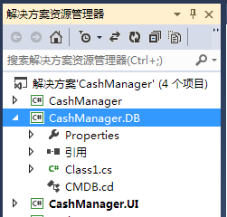

设置数据库连接参数。
打开新建的类图 CMDB.cd，在类图的任意一个空白 右击，在右键菜单里选择
Buffalo助手 -> 设置参数，如下图
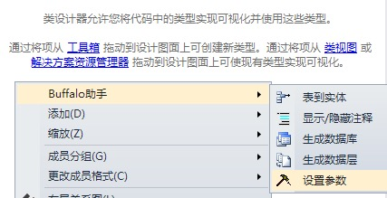

在弹出的对话框里，设置数据库连接信息，如下图示，这里的演示例子里我们使用了 SQLite 数据( 其他数据库类型的操作雷同 )，设置连接字符串后，点击 测试 连接， 并确保数据库连接成功，能正常访问。
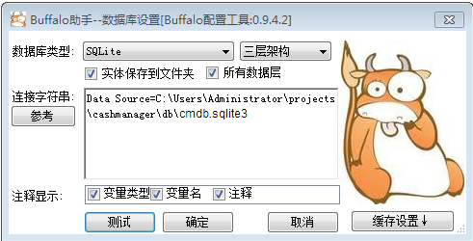

生成数据库表结构的ORM内容
在类图CMDB.cd的任意一个空白 右击，在右键菜单里选择
Buffalo助手 -> 表到实体，如下图
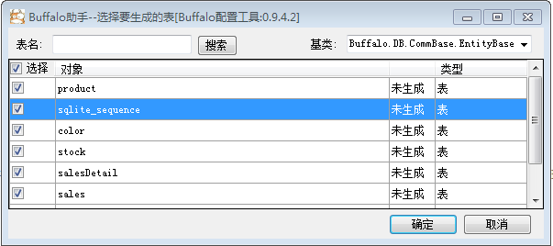

Buffalo助手会把指定的数据库里的库表及视图都读取出来，并显示对应的状态。选择表，并 确定 生成。
此操作结束后，VS需要重新加载类图，如下图示，点击 是 重新加载。
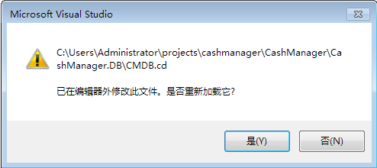

最终结果如下图
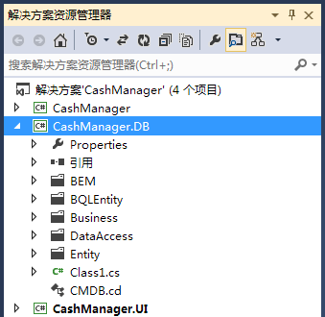

添加Buffalo DLL引用
在 \Tools\AddInSetup\AddIns 目录下，有.NET各个版本的DLL，选择当前项目对应的.NET版本，将其复制到 CashManager.DB 下，并添加引用。复制的DLL如下：
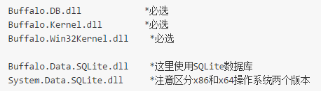
如果使用MySQL数据库，则下边的两个DLL应该为
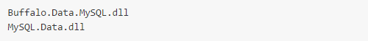

其他类型的数据库依此类推，当然，您也可以复制所有的DLL到项目下，并添加引用。
添加引用后，项目右键->重新生成 CashManager.DB成功。(只是为了检查有没有错误)

至此，数据库访问层已经完成。简单否？！接下来，看看怎么使用。

操作
在解决方案里新建UI项目，新建Form窗体项目 CashManager.UI （这里以WINFORM作为例子），并 添加引用 Buffalo.DB.dll 和 Buffalo.Data.SQLite.dll
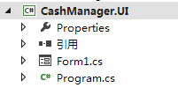

初始化数据库
初始化数据库这一步在需要在程序启动前初始化，在项目（Main函数所在，这里是Form窗体项目CashManager.UI）里的 Program.cs，
在Application.Run(new Form1()); 前
添加以下初始化代码，其中的数据库连接字符串，为上面步骤设置的数据库连接字符串。

//Initialize data base info
Buffalo.DB.DataBaseAdapter.DBInfo info = new Buffalo.DB.DataBaseAdapter.DBInfo("CMDB", @"Data Source=C:\Users\Administrator\projects\cashmanager\db\cmdb.sqlite3", "Buffalo.Data.SQLite");
info.QueryCache.InitCache(new Buffalo.DB.CacheManager.MemoryAdaper(info), false);
info.DataaccessNamespace = new string[] { "DB.DataAccess.Buffalo.Data.SQLite" };
Buffalo.DB.DataBaseAdapter.DataAccessLoader.AppendDBInfo(info);
CashManager.DB.BQLEntity.CMDB.InitDB();

调用
在窗体 Form1.cs 里，添加几个 Button 和一个 DataGridView。
点击Button1 插入记录到库表，Button1 按钮运行以下代码：
private void button1_Click(object sender, EventArgs e)
{
int j = DateTime.Now.Millisecond;

for (int i = j; i < j + 10; i++)
{
Categery entity = new Categery();
entity.Brand = "abc" + i;
entity.ParentID = 0;
entity.Came = "ca" + i;

CategeryBusiness bus = new CategeryBusiness();
bus.Insert(entity);
}
}

Button2 从数据库中查询刚添加的记录，并显示结果。Button2 执行以下代码
private void button4_Click(object sender, EventArgs e)
{
ScopeList scope = new ScopeList();
CategeryBusiness bus = new CategeryBusiness();
this.dataGridView1.DataSource = bus.SelectList(scope);
}

结果如下图示
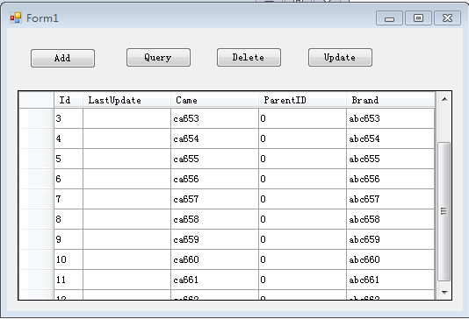

（完成）

配置连接数据库
Buffalo项目分两个部分，一个是它的配置工具，即VS插件；一个是Buffalo数据库操作组件本身。配置工具用于协助生成代码和配置连接信息。

配置工具连接数据库
这里的数据库连接，是指Buffalo的配置工具（VS插件）在需要读取数据库表来生成代码时（或者从已经设计好的类，去数据库生成对应的库表时），需要连接数据库，所以需要给它配置一下。
如何配置，操作同本文节点 设置数据库连接参数

Buffalo连接数据库

数据库连接信息存放位置
数据库连接信息存放形式分两种，一种是把它写在程序的XML配置文件里。另一种是直接写程序的代码里（即在初始化时）。它们的区别是，后一种为了保密数据库连接信息，如果把它写在源代码里，那么编译后，连接信息存在二进制文件里，而不是像XML文件里的明文。这两种形式它们各有优点，使用时各取所需。

Buffalo内部初始化顺序
在使用Buffalo前，必须对它初始化，初始化时需要数据库的相关信息，比如数据库类型，连接信息等。
在调用静态初始化方法时，Buffalo会查看数据库连接信息是否已经设置，如果已经设置，那么直接初始化。
如果未设置，则默认会去读取程序的配置文件里的appSettings节点，读取节点下的 Buffalo.Config参数值，这个参数值不是直接写有初始化所需要信息，而是保存配置信息的文件路径。Buffalo通过这个路径，去读取配置文件里的初始化信息，再继续初始化。
不管是WebForm还是WinForm，都是在程序启动时，先初始化数据库连接信息即可。只是WebForm和WinForm程序的启动入口代码位置不一样（Program.cs和Global.asax.cs），

所以下面分开说明一下如何配置。

需要引用的DLL有哪些
Buffalo.DB.dll (必须)

其他的，看你使用的数据库类型，如里在用SQLite，就添加SQlite.dll,如果使用MySQL,就给添加mydql.dll引用。

最简单的作法是：给项目生成一下，看VS的错误提示，缺少什么，就给它添加对应的dll使用。

Win Form调用配置
配置工具生成代码后，会在数据库操作项目下，生成一个对应用的XML配置文件。
比如本文快速使用章节举的例子，数据库操作项目是CashManager.DB ，在 CashManager.DB 下用于配置数据库连接信息的类图名为 CMDB.cd，则生成的XML配置文件与它对应 CMDB.xml。它里面保存有数据库类型，及数据库连接信息。

连接信息写到源代码里
在 Program.cs 的 main() 函数里，在Application.Run() 前先初始化数据库，添加以下代码：
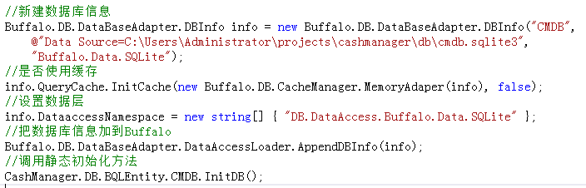
代码说明：
行1，实例化一个数据库连接信息实体，参数一是数据库名称CMDB（这个名称是在新建类图时写的类图名称CMDB.cd，跟你物理数据库里的名称可以不一样，如果以后需要更改数据库，只需修改连接信息就可以了，只要这里的CMDB不变，你所写的代码都不需要修改），参数二是连接信息字符串（不同的数据库连接信息不一样）。参数三是数据库类型。最简单的方法是从生成的XML文件CMDB.xml里，将对应的内容复制过来，不易写错。
行2，是否使用缓存（看你的项目需要）。Buffalo内部支持全部库表或部分库表缓存，同时也支持外部缓存（连接内存数据库Redis或Memcached)，插件在配置生成时可配置。
行3，指明数据库层使用是的哪个（因Buffalo使用工厂模式来对实现对不同类型的数据库进行操作，如本文前部分所说）
行4，把设置好的数据库连接信息实体，添加到Buffalo里。
行5，调用静态方法初始化。

初始化后，就可以使用了。如果VS错误提示缺少引用，那就添加对应的引用。

连接信息存放在XML文件里
1）将Buffalo工具生成的数据库信息XML文件CMDB.xml 复制到你的启动项目下，并设置其属性，复制到输出目录。如下图

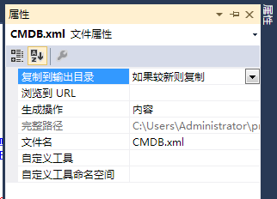

2）接着，在程序配置文件 app.config 里的 appSettings节点，添加一个子节点，key=Buffallo.Config , value =CMDB.xml 。说明，key值不可更改，value值为刚复制到项目目录下的配置信息文件CMDB.xml。如下图。（如果这个配置文件CMDB.xml 放在其他地方，那么把它的路径一起写上，这里是在同一目录下，所以只写文件名）
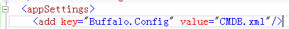
3）在启动项目里的 Program.cs 里的 main 方法， Application.Run() 前先调用静态该当初始化数据库即可。如下
CMDB.InitDB();
Application.Run(Form1());

如有疑问，请看本文的章节 Buffalo内部初始化顺序

Web Form调用配置

连接信息写到源代码里
跟Win Form的配置一样，只不过在WEB项目下，代码写在 Global.asax.cs里的 Application_Start()方法里，初始化代码还是一样的，详情请看本文 Win Form配置章节 连接信息写到源代码里。

连接信息存放在XML文件里
跟Win Form的配置一样，只不过在WEB项目下，程序配置文件名为Web.config。详情请看本文的 Win Form 配置章节 连接信息存放在XML文件里。

使用配置工具（VS插件）

从已有库表生成类
请看本文章节 快速使用。

从类生成库表
先设计好实体类，从实体类生成对应的数据库表。
操作方法：
同样需要给项目新建一个类图，并把设计好的实体类添加到这个类图里（选中文件直接拖进来）。
- 先设置数据库连接信息。
在类图的任意一个空白的地方，右键，在弹出的右键菜单中，Buffalo助手 -> 设置参数，设置你的目标数据库，并测试，确保连接成功。

- 生成数据库表
在类图的任意一个空白的地方，右键，在弹出的右键菜单中，Buffalo助手 -> 生成数据库，在弹出的窗体里，有即将执行的SQL语句，点击执行按钮，生成数据库表，即可。

基础查询

查询
UsersBusiness bo = new UsersBusiness();
ScopeList lstScope = new ScopeList();’ //查询辅助类
List<Users> lst=bo.SelectList(lstScope); //查询方法

条件查询
UsersBusiness bo = new UsersBusiness();
ScopeList lstScope = new ScopeList();

//分页
lstScope.PageContent.PageSize = 10;
lstScope.PageContent.CurrentPage = 1;

//排序
lstScope.OrderBy.Add(ManagementDB.Users.Storage.Id.DESC);

//条件
lstScope.Add(ManagementDB.Users.Id > 1);
lstScope.Add(ManagementDB.Users.Storage.StorageName.Like("aa") | ManagementDB.Users.IsEnable==true);
//查询

List<Users> lst=bo.SelectList(lstScope);

插入

基本插入
SampleBackBusiness bo = new SampleBackBusiness();
SampleBack sb = CH.Create<SampleBack>();
sb.B_remark = "aa";
sb.UserId = i % 10;
sb.SampleCode = "SC00" + i;
sb.BackTime = null;
bo. Insert(sb);//插入对象

插入并返回自增长
SampleBackBusiness bo = new SampleBackBusiness();
SampleBack sb = CH.Create<SampleBack>();
sb.B_remark = "aa";
sb.UserId = i % 10;
sb.SampleCode = "SC00" + i;
sb.BackTime = null;
bo. IdentityInsert (sb);//插入对象并把自增长ID存回实体
MessageBox.Show(sb.Id.ToString());

更新

2.3.1 更新一个对象
UsersBusiness bo = new UsersBusiness();
Users obj = bo.GetEntityById(10);//获取ID为10的实体
if (obj != null)
{
obj.IsEnable = false;
bo.Update(obj);//更新到数据库
}

批量更新(慎用)
ArrayList lstId = new ArrayList();//创建一个集合并把in的内容放进集合
lstId.Add(1);
lstId.Add(3);
lstId.Add(5);
lstId.Add(7);
UsersBusiness bo = new UsersBusiness();
ScopeList lstScope = new ScopeList();
lstScope.Add(ManagementDB.Users.Id.In(lstId));//添加in条件
Users objUpdateUser = CH.Create<Users>();
objUpdateUser.IsEnable = false;
bo.Update(objUpdateUser, lstScope);//更新in集合对应的记录
输出SQL: update [users] set [isEnable]=0 where id in(1,3,5,7)

此操作为把ID是1、3、5、7的记录的IsEnable的值改为false，，由于跳过了针对单个对象的业务方法直接操作数据库批量更新记录，所以为比较高危的操作，常用可能导致业务逻辑不连贯

强制更新一个BQL值

ValueSetList lstValue = new ValueSetList();
lstValue.Add(MyClass.ManEmployee.Name, MyClass.ManEmployee.Name + MyClass.ManEmployee.IDCard);
lstValue.Add(MyClass.ManEmployee.LastUpdate, BQL.NowDate());
emp.Remark = "23333";
输出：
update [manEmployee] set [remark]=@P0,[name]=([manEmployee].[name]+[manEmployee].[IDCard]),
[lastUpdate]=getdate() where 1=1 and [id]=@P1,@P0='23333' , @P1=2,

bo.Update(emp, new ScopeList(), lstValue);删除

基本删除
UsersBusiness bo = new UsersBusiness();
Users objUser = new Users();
objUser.Id = 25;
bo.Delete(objUser);//删除ID是25的记录

删除ID为25的记录

批量删除(慎用)
ArrayList lstId = new ArrayList();//创建一个集合并把in的内容放进集合
lstId.Add(1);
lstId.Add(3);
lstId.Add(5);
lstId.Add(7);
UsersBusiness bo = new UsersBusiness();
ScopeList lstScope = new ScopeList();
lstScope.Add(ManagementDB.Users.Id.In(lstId)); //添加in条件
bo.Delete (lstScope);//删除in集合对应的记录

输出SQL: delete from [users] where id in(1,3,5,7)

此操作为把ID是1、3、5、7的记录删除，由于跳过了针对单个对象的业务方法直接操作数据库批量更新记录，所以为比较高危的操作，常用可能导致业务逻辑不连贯甚至删错的危险

查询条件类ScopeList介绍

条件辅助类 BQLEntity
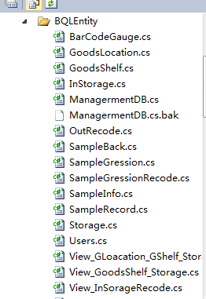
查询条件辅助类BQLEntity是对应每个实体的属性，用以拼装查询条件、排序条件分组条件等
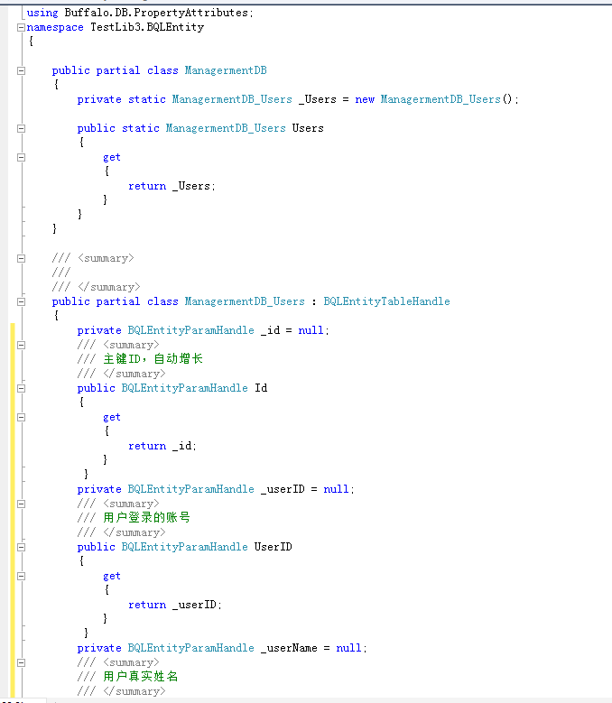

简单条件演示
lstScope.Add(ManagementDB.Users.UserName == "abc");// [users].[userName]='abc'
lstScope.Add(ManagementDB.Users.StorageId > 10);// [users].[storageId]>10
lstScope.Add(ManagementDB.Users.StorageId < 10);// [users].[storageId]<10
lstScope.Add(ManagementDB.Users.UserName.Like("abc"));//[users].[userName] like '%abc%'
lstScope.Add(ManagementDB.Users.UserName.StarWith("abc"));// [users].[userName] like 'abc%'
lstScope.Add(ManagementDB.Users.UserName.EndWith("abc"));// [users].[userName] like '%abc'
DateTime dt1 = new DateTime(2011, 10, 1);
DateTime dt2 = new DateTime(2011, 11, 1);
lstScope.Add(ManagementDB.OutRecode.OutTime.Between(dt1,dt2));
// [outRecode].[outTime] between '2011-10-1' and '2011-11-1'
ArrayList lstId = new ArrayList();
lstId.Add(1);
lstId.Add(3);
lstId.Add(5);
lstId.Add(7);
lstScope.Add(ManagementDB.Users.Id.In(lstId));//添加IN条件
//[outRecode].[id] in (1,3,5,7)

ArrayList lstId = new ArrayList();
lstId.Add(1);
lstId.Add(3);
lstId.Add(5);
lstId.Add(7);
lstScope.Add(ManagementDB.Users.Id.NotIn(lstId));
//[outRecode].[id] not in (1,3,5,7)

条件连接
And条件：
lstScope.Add(
ManagementDB.SampleBack.BackTime > DateTime.Parse("2011-10-1")
& ManagementDB.SampleBack.UserId==22);
// [sampleBack].[backTime]>'2011-10-1' and [sampleBack].[userId]=22

Or条件：
lstScope.Add(
ManagementDB.SampleBack.BackTime > DateTime.Parse("2011-10-1")
| ManagementDB.SampleBack.UserId==22);
// [sampleBack].[backTime]>'2011-10-1' or [sampleBack].[userId]=22

排序

lstScope.OrderBy.Add(ManagementDB.Users.Storage.Id.DESC);
//order by [users].[storage] desc

lstScope.OrderBy.Add(ManagementDB.Users.Storage.Id.ASC);
//order by [users].[storage]

分页
lstScope.PageContent.PageSize = 10; //每页多少条
lstScope.PageContent.CurrentPage = 1; //当前第几条
List<Users> lst=bo.SelectList(lstScope); //查询
dataGridView1.DataSource = lst; //绑定
lab1.Text= "共"+lstScope.PageContent.TotleRecords.ToString()+"条"; //查询后lstScope.PageContent.TotleRecords会自动填入总条数，此为输出总条数

业务层使用
3.5.6.1 Exists方法

protected override object Exists(SampleGression entity)
{
ScopeList lstScope = new ScopeList();
if (entity.Id.GetValueOrDefault() > 0)
{
lstScope.Add(ManagementDB.SampleGression.Id != entity.Id.GetValueOrDefault());
}
lstScope.Add(ManagementDB.SampleGression.SampleCode == entity.SampleCode);

bool exists = ExistsRecord(lstScope);
if (exists) //非空则为失败，更新和插入方法都会被中断
{
return "有重复编号";
}

return null;//空则为成功，更新和插入方法都会继续
}

业务
3.5.7.1 事务使用
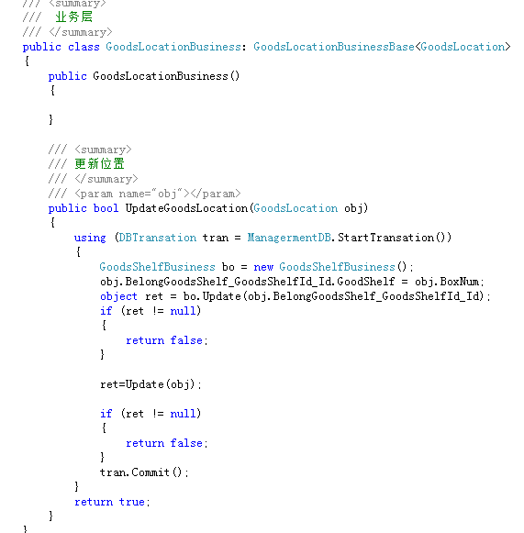
事务使用StartTransation
开启，然后需要用using包着需要事务的动作，在tran之前退出了方法，没执行Commit的话，事务将会自动回滚，

3.5.7.1 事务特性
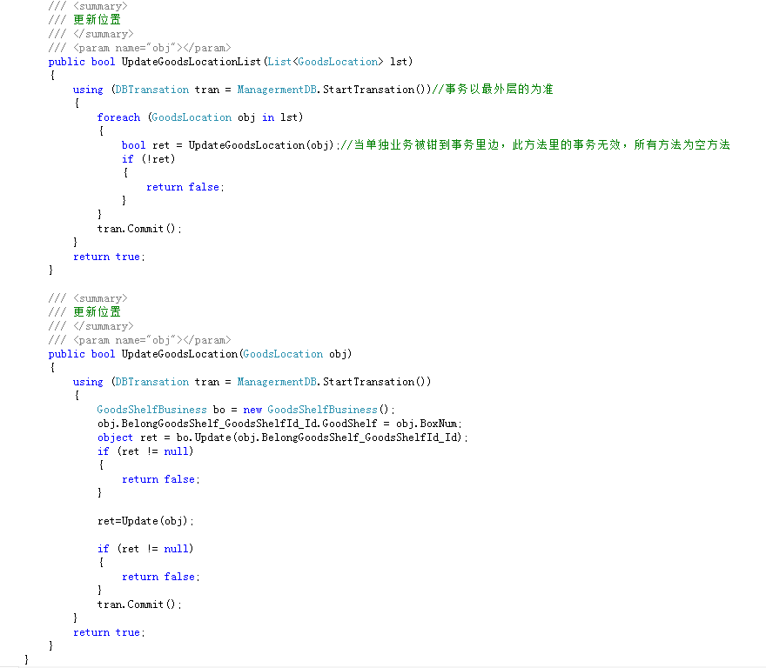

由于业务需要，有时候单独的带事务业务方法会被嵌在另一个事务里边，此时，里层的事务(UpdateGoodsLocation的事务)为无效事务，回滚和提交的方法都是空方法

配置

2.5.8.1 不读取配置文件，使用自定义数据库信息
例子：
DBInfo info=new Buffalo.DB.DataBaseAdapter.DBInfo("PermissionDB","server=.;database=School;uid=sa;pwd=111111","Sql2K5");//新建数据库信息
info.QueryCache.InitCache(new MemoryAdaper(info), false);
info.DataaccessNamespace = new string[] {
"Buffalo.Permissions.PermissionsInfo.DataAccess.Sql2K5" };//设置数据层
Buffalo.DB.DataBaseAdapter.DataAccessLoader.AppendDBInfo(info);//把数据库信息加到系统
Buffalo.Permissions.PermissionsInfo.BQLEntity.PermissionDB.InitDB();//初始化数据库信息

2.5.8.2 一个项目多个数据库
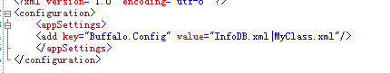
先在配置文件指向多个xml文件
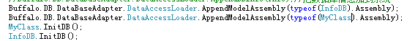
然后再启动时候把程序集加到系统，最后把两个数据库对应的DB类Init一下即可

使用查询缓存
2.5.9.1 介绍
本系统支持内存、memcached、Redis作为查询缓存

2.5.9.2 配置缓存服务器
在类图中设置使用何种缓存系统，如果是分布式缓存，需要填入缓存服务器
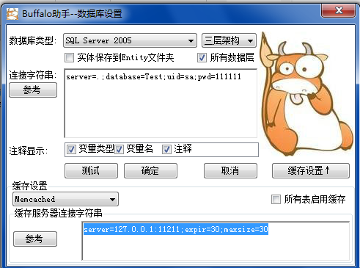

Server为缓存服务器的IP和端口，expir为缓存数据的保存分钟数，maxsize为连接池最大数量
如果勾选所有表启用缓存后，则所有表都可使用缓存服务器缓存查询，否则只可以让配置为可用缓存的表使用缓存服务器

2.5.9.3 配置可用缓存的表
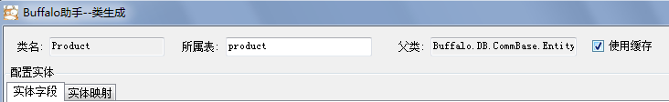
在实体配置窗体中勾选使用缓存则可以让实体对应的表使用缓存
如果表不在类图中则可通过代码实现缓存表的添加：
CusManagerDB.GetDBinfo().QueryCache.SetCacheTable("MyTable");
2.5.9.4 使用缓存
在查询时候给ScopeList的UseCache设置为true，则可以让查询使用缓存
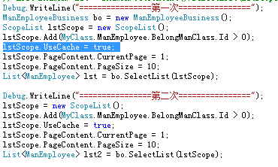

测试结果显示第二次直接从缓存服务器获取数据：
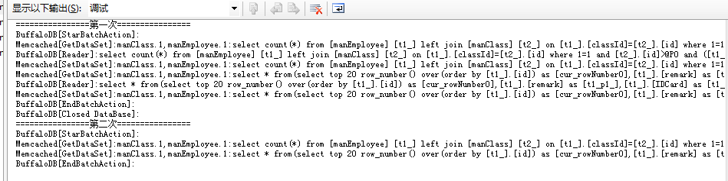

Release版DLL使用输出查询语句
Release版的dll默认不在输出窗口输出执行的SQL语句的，如果需要开启则需要在DB执行InitDB后对指定输出器的事件，例子如下：
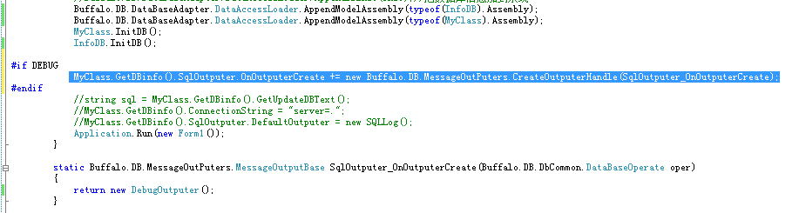

#if DEBUG
MyClass.GetDBinfo().SqlOutputer.OnOutputerCreate += new Buffalo.DB.MessageOutPuters.CreateOutputerHandle(SqlOutputer_OnOutputerCreate);
#endif

推荐使用#if DEBUG预处理，在项目打包时候就不会输出语句提升性能

多表多库

6.1多表切换（本线程有效）
只需要对查询对象的SelectedTableName进行复制，则此对象的查询表切换到新表名

FCRDB.FCRUser.GetEntityInfo().SelectedTableName = "fcuser1";
FCRUserBusiness bo = new FCRUserBusiness();
FCRUser user=bo.GetEntityById("1");
如果需要切换回原表名，只需要给SelectedTableName置空则可
FCRDB.FCRUser.GetEntityInfo().SelectedTableName =null;

